管理体系审核记录表
过程与活动、  抽样计划 | 涉及  条款 | 受审核部门：管理层 主管领导：王邦启 陪同人员：曹梅 | 判定
 |  | 审核员：汪桂丽 审核时间：2021年11月24日 上午
审核条款：
QMS：4.1,4.2,4.3,4.4,5.1,5.2,5.3,6.1.6.2.6.3,7.1.1,7.4,9.1.1,9.1.3,9.3,10.1,10.3
OHS：4.1,4.2,4.3,4.4,5.1,5.2,5.3,5,4,6.1,6.2,7.1,7.4,9.3,10.1,10.3
理解组织及其环境 | QO 4.1 | 公司高层领导，法人兼总经理：王邦启 管者代表：王邦启  提供营业执照，编号9137021156856073XK，在有效期内（2011.1.26---长期），经营地址与审核计划和实际一致，包含认证范围，营业期限在有效期内。  提供消防技术服务资质证书，许可范围：本省范围内各类建筑的建筑消防设施的检测、维修、保养，有效期至2022.1.22日，在有效期内。  认证范围确定为：Q：资质范围内的消防技术服务  O：资质范围内的消防技术服务所涉及场所的相关职业健康安全管理活动  管理体系设置了管理层、综合部、维修保养部，各部门职责已确定并在手册中明确、发布、实施。  认证主管部门：综合部  管理者代表：王邦启； 安全事务代表：尹家军  总经理确定与公司管理目标和战略方向相关并影响实现管理体系预期结果的各种内部因素（公司价值观、文化、知识、绩效等相关因素）和外部因素（国家、地区和当地的各种法律法规、技术、竞争、文化和社会因素等）。这些因素包括了需要考虑的正面和负面因素或条件。公司业务部根据公司销售等外出人员从市场、客户、网络等搜集到的信息并结合公司自身业务运作情况进行分析，通过分析对这些内部和外部因素的相关信息进行监视和评审以确保其充分和适宜。 | OK
理解相关方的需求和期望 | QO 4.2 | 公司确定了：与管理体系有关的相关方，公司关注外部供方和顾客；这些相关方的要求；这些要求和期望中哪些会成为合规义务，公司对这些相关方及其要求的相关信息进行监视和评审，以便于理解和持续满足相关方的需求和期望。  公司理解相关方的需求和期望，建立了管理方针和目标并分解落实，以满足相关方的要求并争取做到更高的期望值。 | OK
确定管理体系的范围 | QO 4.3 | 确定管理体系范围时考虑内容：各种内部和外部因素；相关方的要求，包括相关合规义务；组织的活动、产品和产品；其组织单元、职能和物理边界。  公司管理体系范围：  Q：资质范围内的消防技术服务  O：资质范围内的消防技术服务所涉及场所的相关职业健康安全管理活动  本公司在消防技术服务的相关管理活动过程中按国家和行业标准以及客户提高的要求进行维修服务和技术咨询服务，不涉及产品的设计与开发，因此GB/T 19001-2016标准中8.3条款不适用，且该不适用不影响公司确保消防设施维修和保养服务合格的能力和责任，也不影响增强顾客满意度。  外包情况：无。 | OK
管理体系及其过程 | QO 4.4 | 公司确定管理体系及其过程；公司确保按照质量、职业健康安全管理体系标准要求建立、实施、保持和持续改进管理体系，包括所需过程及其相互作用。  公司确定质量、职业健康安全管理体系所需的过程及其在整个组织中的应用。  公司按照标准建立了文件化的管理体系，编制了新版的管理手册，程序文件、管理制度，形成了相关文件化信息，为过程运行提供了支持，以证实过程按照策划执行。 | OK
领导作用与承诺 | QO  5.1 | 公司领导主要承诺有：  a）对质量、职业健康安全管理体系的有效性承担责任；  b）确保制定质量、职业健康安全管理体系的方针和目标，并与组织战略方向相一致；  c）确保质量、职业健康安全管理体系要求融入到公司的业务过程中；  d）促进使用过程方法和基于风险的思维；  e）确保可获得质量、职业健康安全管理体系的建立、实施、保持和改进所需的资源；  f）就有效质量、职业健康安全管理和符合质量、职业健康安全管理体系要求的重要性进行沟通；  g）确保实现质量、职业健康安全管理体系的预期结果；  h）促使、指导和支持员工努力提高质量、职业健康安全管理体系的有效性；  i）确保并促进推动改进；  j）支持其他管理者履行其相关职责范围内的领导作用；  k）保护工作人员不因报告事件、危险源、风险和机遇而遭受报复；  l）确保组织建立和实施工作人员的协商和参与的过程；  m）支持健康安全委员会的建立和运行 。  公司对全体员工进行了产品质量以及顾客关注焦点的宣传和培训，制定了管理文件和管理目标并按规定进行了管理评审，该公司的管理体系基本得到落实。管理层通过制定方针和目标并通过会议、文件、培训等形式，要求员工理解企业的方针目标，以及遵守法律法规的重要性及顾客满意的重要性，并形成制度化，强调企业实施管理体系的重要性。资源提供充分并通过定期进行管理评审发现过程中存在的问题并加以改进，承诺基本有效。定期检查落实的情况，并有具体要求，承诺基本实现，没有违反的情况发生。  公司管理体系通过内审、管评及实施不符合纠正、改进措施等方法来完善和持续发展公司的管理体系。 | OK
方针 | QO 5.2 | 质量方针：科学管理 质量第一 服务至诚 用户满意；  职业健康安全方针：防治结合 科学作业 以人为本 关爱员工。  与总经理进行交谈，对方针内涵的理解，手册中明确内涵；方针能为制定目标提供框架，方针基本符合标准的要求。  总经理利用会议、文件、宣传栏或资料等方法确保管理方针传达给所有为公司工作或代表公司的人员或相关方，并理解得到贯彻。  每年结合管理评审对方针的持续适宜性进行了评审继续保持，有评审记录。 | OK
组织的岗位、职责和权限 | QO 5.3 | 公司设置组织结构，各部门职责、权限和相互关系文件化，通过会议、培训、文件确保各相关部门及人员明确。  公司建立、实施和保持管理体系所需过程，公司任命王邦启为管理体系管理者代表，与其交谈明确职责和权限：  1）确保质量、职业健康安全管理体系所需的过程得到建立、实施和保持和更新。  2）向总经理报告质量、职业健康安全管理体系的业绩和任何改进的需求。  3）确保在公司内提高对客户要求的意识。  4）与质量、职业健康安全管理体系有关事宜的外部联络。  5）协调各部门实施质量、职业健康安全方针与目标。  6）内部质量、职业健康安全管理体系审核策划与执行。  7）监察各部门职能的执行和控制情况。  8）各部门接口关系的协调与管理。  9）确保公司重要岗位人员的相关培训和教育。 | OK
协商与参与 | O 5.4 | 本公司建立、实施并保持过程， 用于在职业健康安全管理体系的开发、策划、实施、绩效评价和改进措施中， 与所有适用的层次和职能中的员工及员工代表的参与和协商，并规定参与协调内容和要求。 | OK
应对风险和机遇的措施 | QO 6.1 | 综合部协助管理者代表，在策划管理体系时应考虑体系涉及的范围、组织经营活动涉及环境、合规性义务、相关方需求和期望，编制和实施《风险和机遇控制程序》确定需要应对的风险和机遇及应对的措施，以：  a）确保质量、职业健康安全管理体系能够实现其预期结果；  b）增强有利影响；  c）预防或减少不期望的影响，包括外部环境状况对组织的潜在影响；  d）实现持续改进。  外部因素主要有：社会、政治、法律、监管、技术、经济、市场竞争环境；影响公司管理目标的主要驱  动和趋势；与外部利益相关者的价值观的关系。如国家政策、标准、法律法规及其他要求的变动等；  内部因素包括：组织机构，角色和责任；目标、实现目标的战略；能力、资源和知识（资本、时间、人、  能力、流程、系统和技术等）；内部利益相关者的价值观与组织文化之间的关系；信息流和决策流程；控制过程。  在策划管理体系时考虑了风险和机遇以及相应的应对措施，制定了《风险识别控制程序》，明确风险和机遇事件的识别方法/途径、风险和机遇事件的评估方式、制定主要风险和机遇事件的应对措施的要求、评价这些措施有效性的方法。  提供了风险与机遇评价分析表，将需要应对的风险和机遇进行风险分析确定风险级别（采用打分法），在管理体系所确定的过程中，整合制定针对性管理措施，编制：尹家军、批准：王邦启 2021-4-15  有风险和机遇管控评价报告，控制措施有效实施。 | OK
目标及其实现的策划 | QO 6.2 | 提供公司管理目标：  一、质量目标  1.顾客满意度达到90％以上 2.维修和保养项次一次合格率95%以上。  二、职业健康安全目标  1、各类重大伤亡事故发生率为零； 2、一般工伤事故全年不超过2次；  3、全年职业伤害病例为0；  与公司管理方针一致；可测量。并对管理体系所需的相关职能、层次和过程设定管理目标。  考虑适用的要求；与提供合格产品和服务以及增强顾客满意相关；予以监视；予以沟通；适时更新。  提供各部门质量目标分解文件，明确考核方法、周期和考核人；  有2021.11.20公司质量目标完成统计表，目标、指示达成：  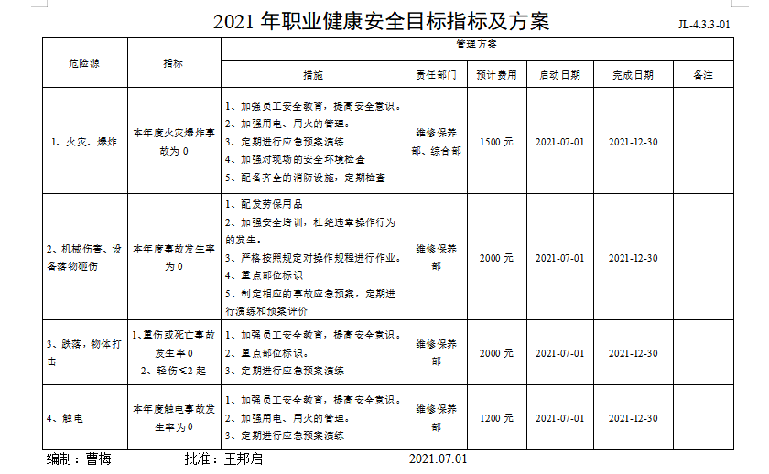  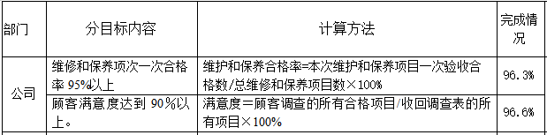  有2021.11.20公司职业健康安全目标完成统计表，目标、指示达成，管理方案执行中。 | OK
变更的策划 | Q 6.3 | 公司管理体系自建立以来暂无重大变更。  与负责人交流明确对管理体系进行变更时，经策划并系统的实施，考虑：  a）变更目的及其潜在后果；  b）质量和职业健康安全管理体系的完整性；  c）资源的可获得性；  d）责任和权限的分配或再分配。 | OK
资源总则 | QO  7.1.1（O7.1） | 公司确定并提供为建立、实施、保持和持续改进质量和职业健康安全管理体系所需的资源；各部门根据质量和职业健康安全管理体系的实施、保持和改进需求进行识别，提出所需的资源报总经理。  总经理为达到以下目的，确定并提供所需的资源：  1) 为实施、保持和改进质量和职业健康安全管理体系的各过程；  2) 为满足法律、法规的要求，满足顾客的要求，以增强顾客满意。  总经理在提供质量和职业健康安全管理体系运行所需的资源时，应考虑：  a) 现有内部资源的能力和约束；  b) 需要从外部供方获得的资源。  所提供资源可包括：人员、信息、基础设施、工作环境等，公司对人员、设施和工作环境规定了相应的要求，以达到满足顾客要求的目的。 | OK
沟通/信息交流 | QO 7.4 | 公司确定与管理体系相关的内部和外部沟通和信息交流，建立、实施并保持，确定沟通内容、沟通时限或频次、沟通对象、沟通方式方法以及沟通的职责。  维修保养部负责产品质量信息、检测设备计量信息、相关测试结果的接收、处理、传递和回复。  综合部负责管理体系的内外部审核信息的接收、传递和回应保存和管理。  综合部负责上级综合部门、劳动、环保、安全、疾病控制中心等信息的接收、传递和回应保存和管理。  综合部负责市场信息、合同信息和顾客满意度信息等的接受、传递和回应保存和管理。  沟通/信息交流方式：  - 管理例会、协调会、品质例会等会议、讨论、培训；  - 电话和内部虚拟网；  - 布告栏、板报、报纸；  - 互联网和电子邮件等。  通过员工大会选举职业健康安全事务代表，提供合适的渠道和方式，确保职业健康安全事务代表能参与到公司的职业健康安全管理过程中。  与外部的沟通具体体现有合同签订、满意度调查，主要与质监、安监及顾客和供方等进行沟通。  现场查阅内部交流：方针、目标完成情况、内审和管理评审报告、不符合信息等。  外部交流：通过发放《告相关方书》与相关方就相关质量、职业健康安全信息进行相互沟通，建立相关方沟通文件发放记录。 | OK
监视、测量、分析和评价总则 | QO 9.1.1 | 公司对具有或可能具有重大职业健康安全风险的活动及其关键特性进行监测和测量，通过监测和测量结果对质量/职业健康安全方针、目标、指标、有关法律、法规、标准的符合性程度进行评价。  公司各相关部门、各班组负责实施本单位职责范围内的监控、监测和监督活动。  公司明确定监视和测量的对象和内容，以便：  ——证实消防技术服务的符合性；  ——评价过程质量绩效、环境绩效和职业健康安全管理绩效；  ——确保质量、环境和职业健康安全管理体系的符合性和有效性；  ——评价顾客满意度；  包括评价外部供方的业绩； 确定监视、分析和评价的方法，以确保结果可行；确定监视和测量的时机，何时应实施监视和测量；确定何时对监测和测量结果进行分析和评价；确定所需的质量和职业健康安全管理体系绩效指标。 | OK
监视、测量、分析和评价总则、  分析与评价 | O 9.1.1  Q 9.1.3 | 公司确定数据分析的应用场所及应用方法，各部门应收集和分析适用数据，以确定质量和职业健康安全管理体系的适用性和有效性，并规定采取的改进的措施。包括通过监视和测量活动以及其他相关来源所产生的数据，公司应分析这些数据，以获得下列信息：  a）消防技术服务的符合性；  b）顾客满意程度；  c）质量和职业健康安全管理体系的绩效和有效性；  d）策划是否得到有效实施；  e）针对风险和机遇所采取措施的有效性；  f）外部供方的绩效；  g）质量和职业健康安全管理体系改进的需求。 | OK
管理评审 | QO 9.3 | 公司建立并实施《管理评审控制程序》，规定管理评审每年进行一次，由总经理决定是否增加管理评审的频次，间隔不超过12个月。  查阅公司管理评审资料，提供：  1.管理评审计划  评审时间：2021年11月03日上午 8：00进行 地点：公司会议室 评审方式：会议评审， 参加人员包括公司总经理、管理者代表、各部门负责人、内审员，计划中明确了评审内容和资料准备要求。  2.管理评审会议实施：有签到记录、管理者代表及各部门汇报评审资料  按计划的时间实施了管理评审，管理评审输入管理者代表、各部门报告，包含：管理方针、目标的适宜行和实现情况；管理体系建立及实施情况报告；员工协商与反馈；法律法规遵守及合规性评价情况；内审结果；内外部环境分析及风险应对措施的落实情况；纠正预防措施及持续改进能力；重大危险源控制及效果；可能影响管理体系的变更；质量、职业健康安全事故、顾客满意度及改进建议，变更管理要求、以往管理评审情况等；  3.管理评审报告：评审目的、评审内容、评审时间、参加人员、管理评审综述和结论：  结论：从各部门总结情况及评审内容而言，本公司建立的质量/职业健康安全管理体系对满足各方要求而言是有效的、充分的和适宜的。  提出改进建议：进一步认真学习ISO9001：2015、ISO14001：2015及ISO45001-2018标准和贯彻质量/职业健康安全管理体系文件，对标准要求和文件规定加深理解和掌握，提高员工整体素质和参与管理体系的自觉性，严格按标准要求执行，减少不符合项重复发生，确保质量/职业健康安全管理体系持续改进，不断完善提高。  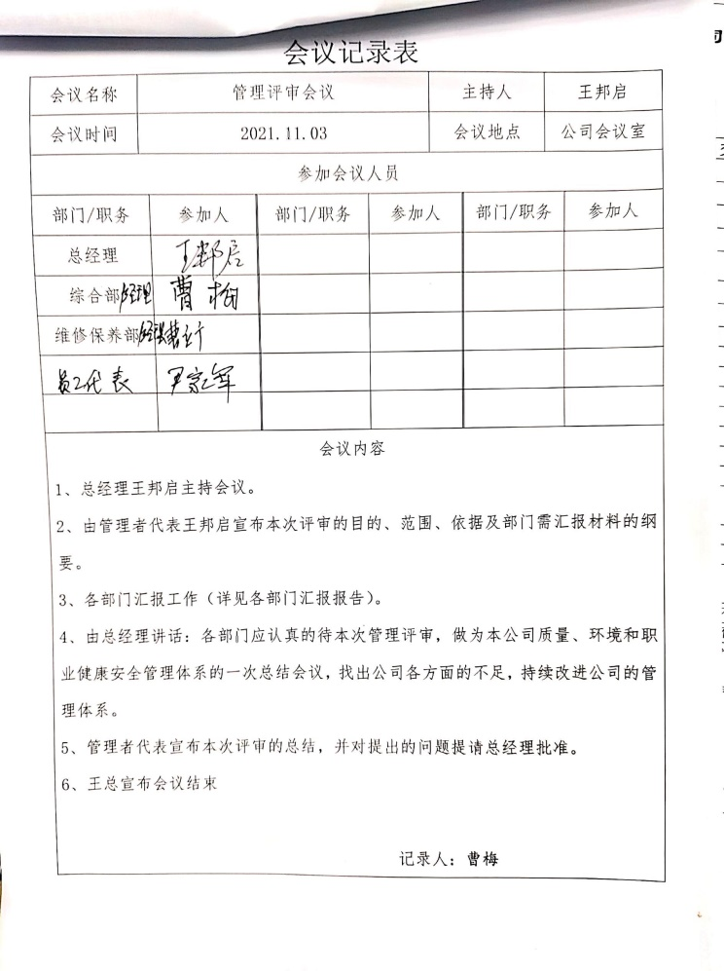 | OK
改进总则 | QO  10.1 | 公司通过管理体系方针、目标、内部审核、管理评审、不合格和纠正措施各项要求落实，确定和选择改进机会，并采取必要措施确保相关改进活动得到有效开展，以满足顾客要求和增强顾客满意，实现管理体系预期结果。  公司建立并执行《绩效管理和持续改进管理程序》确定并选择改进机会，采取必要措施，满足顾客要求和增强顾客满意。  改进措施，主要包括：  a）改进消防技术服务以满足要求并关注未来的需求和期望；  b）纠正、预防或减少不利影响；  c）改进质量和职业健康安全管理体系的绩效和有效性。 | OK
持续改进 | QO  10.3 | 公司通过会议、宣传等方式持续改进质量和职业健康安全管理体系的适宜性、充分性和有效性，以提升质量绩效和环境绩效。  公司为促进持续改进，控制以下活动确定改进目标：分析和评价结果、管理评审的输出，确定是否存在持续改进的需求或机会；按改进目标组织策划，制定改进方案并负责实施；管理者代表组织有关部门对改进方案的实施结果，进行测量和验证；改进方案的测量和验证结果，应提交管理评审，对其有效性进行评价。  内审发现1项不合格项，已进行原因分析，制度并实施纠正措施，有效整改，关闭。 | OK
资质有效性 |  | 提供营业执照在有效期内，包含申请产品范围，在有效期内，见附件。  查到消防技术服务资质，有效期至2022.1.22日，在有效期内，见附件。 | OK
事故 |  | 公司管理体系自运行以来，未发生质量、职业健康安全事故 | OK
顾客满意、相关方投诉处理 |  | 管理体系运行期间未发生顾客及相关方投诉情况，日常顾客反馈意见或建议已及时处理 | OK
国家/地方抽查情况 |  | 上级主管部门对公司的在质量、职业健康安全监督抽查，没有提出书面问题 | OK
遵纪守法  情况 |  | 目前公司经营过程中没有发生违反相关法律法规及其他要求的情况 | OK
一阶段审核问题的验证 |  | 一阶段审核提出的问题，已有效纠正，未重复发生。 | OK
变更 |  | 无
说明：不符合标注N

管理体系审核记录表
过程与活动、  抽样计划 | 涉及  条款 | 受审核部门：员工代表 主管领导：尹家军 陪同人员：王邦启 | 判定
 |  | 审核员：汪桂丽 审核时间：2021年11月24日
 |  | 涉及标准条款：O 5.3 O 5.4
职责权限 | O 5.3 | 查该公司通过员工选举尹家军为公司的职业健康安全事务代表；询问尹家军了解为该公司职业健康安全事务代表的职责：  1）确定其与管理层协商和参与的机制；  2）辨识危险源并评价风险和机遇；  3）确定消除危险源和降低职业健康安全风险的措施；  4）确定能力要求、培训需求、培训和培训效果评价；  5）确定沟通的内容和方式；  6）确定控制措施及其有效的实施和应用；  7）调查事件和不符合并确定纠正措施。 | OK
协商和沟通 | O 5.4 | 参与公司职业健康安全管理体系文件编制、参与辨识危险源并评价、确定消除危险源和降低职业健康安全风险措施、确定控制措施及其有效的实施、调查事件和不符合并确定纠正措施等职业健康安全活动，参加员工交流协商会议；  管理体系运行至今无员工及其他相关方投诉。 | OK

